

**İSTANBUL TEKNİK ÜNİVERSİTESİ**

**KOM 511 - Uyarlamalı Kontrol Sistemleri**

**2024-2025 BAHAR**

**ÖDEV – 1**

[**GitHub Repository Link**](https://github.com/MrSkyGodz/KOM-511-Adaptive-Control)

**KOORDİNATÖR:**

**Prof. Dr. Yaprak Yalçın**

**TAKIM 9:**

**Mustafa Arık – 504241117**

**Oğuz Ziya Onat – 504241144**

**Yunus Ahmet Akdal – 504241128**

**Soru – 1**

Denklem 1.1’de sistemin açık çevrim transfer fonksiyonu verilmiştir.

|  |  |  |
| --- | --- | --- |
| $$G\left(s\right)= \frac{1}{s+1}$$ | | **(1.1)** |
|  | |  |
| $$y=kG\left(p\right)u=kG\left(p\right)θu_{c}$$ | **(1.2)** | |
|  |  | |
| $$y_{m}=k_{0}G\left(p\right)u_{c}$$ | **(1.3)** | |
|  |  | |

Denklem 1.2 ve 1.3’te istenen modelin ve referans alınan modelin çıkış dinamiklerini gösteren denklemler gösterilmiştir. Hata denklemi, denklem 1.4 ve 1.5’te de gösterildiği gibi, bu iki eşitliğin birbirine olan farkıdır.

|  |  |
| --- | --- |
| $$e=y-y_{m}=kG\left(p\right)θu_{c}-k_{0}G\left(p\right)u_{c}$$ | **(1.4)** |
|  |  |
| $$e=\left(kθ-k_{0}\right)G\left(p\right)u_{c}$$ | **(1.5)** |
|  |  |

Karakteristik denklemi elde etmek için, kontrol parametresinin ($θ$) türevinin karşılığı olan denklemi elde etmek gerektiğinden, aşağıdaki adımlar izlenmiştir ve kontrol parametresi yalnız bırakılmıştır.

|  |  |
| --- | --- |
| $$\frac{dθ}{dt}=-γ\frac{∂J}{dθ}, J=\frac{1}{2}e^{2} ⇒\frac{∂J}{dθ}=e\frac{∂e}{dθ}$$ | **(1.7)** |
|  |  |
| $$\frac{∂e}{dθ}= \frac{∂y}{∂θ}-\frac{∂y_{m}}{∂θ} , \frac{∂y_{m}}{∂K}=0$$ | **(1.8)** |
|  |  |
| $$\frac{de}{dθ}=\frac{∂y}{∂θ}=G\left(s\right)u_{c}=kG\left(p\right)u_{c}=\frac{k}{k_{0}}k_{0}G(p)u_{c}$$ | **(1.9)** |
|  |  |

Denklem 1.7, 1.8 ve 1.9’da MIT kuralının elde ediliş aşamaları gösterilmiştir. Uyarlama kuralı aşağıdaki gibi elde edilmiştir.

|  |  |
| --- | --- |
| $$\dot{θ}= -γe\frac{∂y}{∂θ}=-γe\frac{k}{k_{0}}k_{0}G(p)u_{c}=-γ^{'}\left(kθ-k_{0}\right)G\left(p\right)u_{c}y_{m}$$ | **(1.10)** |

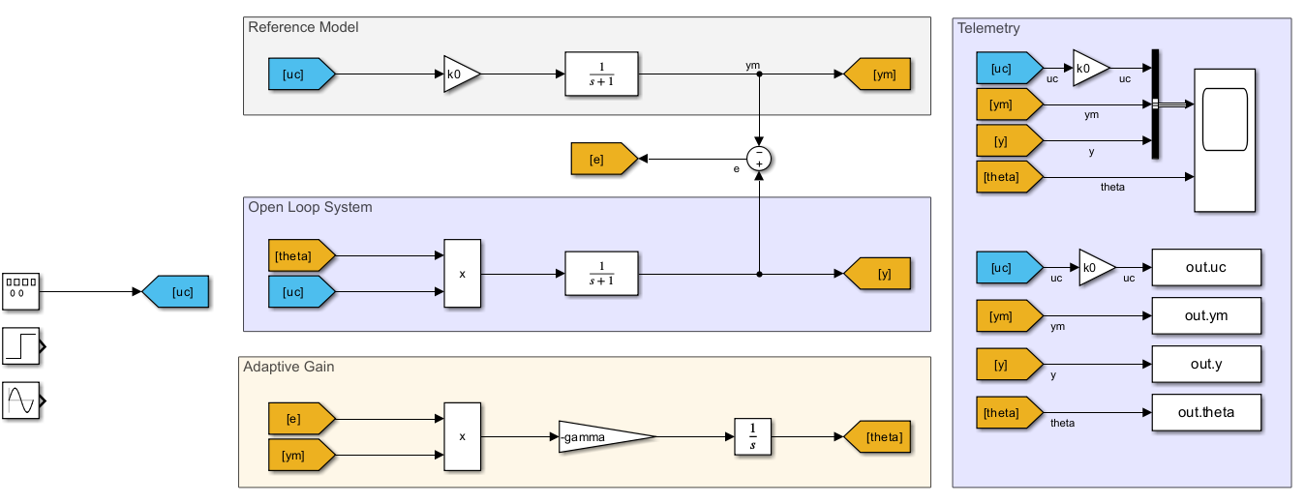

Şekil 1.1 - MIT Kuralına Göre Kontrol Sistem Modellemesi

Denklem 1.10’da elde edilen uyarlama kuralına göre Simulink ortamında Şekil 1.1’de gösterildiği şekilde kontrol sistemi modellenmiştir.

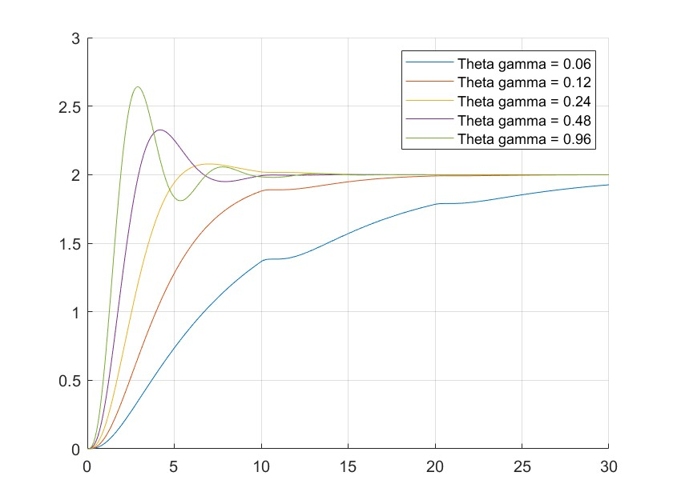

Şekil 1.2 - Farklı Uyarlama Kazançları için Kontrol Parametresinin Değişimi

Farklı uyarlama kazançlarına göre yapılan simülasyonda, Şekil 1.2’de gösterildiği üzere, kontrol parametresinin değişimi gözlenmiştir. Uyarlama kazancı arttıkça, sistem dinamiklerinin dengesizleştiği ve kararsız bir hale döndüğü sonucuna varılmıştır.

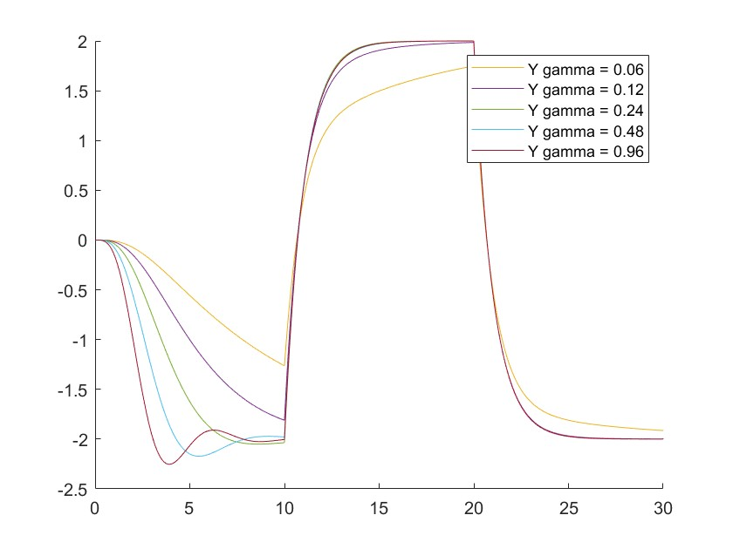

Şekil 1.3 - Farklı Uyarlama Kazançlarına Göre Sistem Yanıtının Değişimi

Şekil 1.3’te, Şekil 1.2’deki ile aynı uyarlama kazançları sisteme uygulanmış ve sistemin kare dalga yanıtı incelenmiştir. Yüksek uyarlama kazançlarında, sistem yanıtında giderek artan salınımlar gözlemlenmiştir. Bu, sistemi kararsızlığa sürükleyebilir.

**MIT Kuralının Eksik Yönleri:**

Şekil 2 ve Şekil 3’te gözlendiği gibi, uyarlama kazancı $γ$ fazla büyük seçilir ise sistem kararsız hale gelecektir. Benzer bir şekilde, eğer uyarlama kazancı küçük bir sayı olarak seçilir ise adaptasyon yavaş olacaktır. Lyapunov kararlılığı gibi bir kararlılık analizi içermediğinden, sistemi kararlı hale getirmek zor olabilir.

Ayrıca MIT kuralı ile tasarlanmış sistemler giriş sinyalinin genliğinden etkilendiği için, normalleştirilmiş uyarlama kuralına ihtiyaç duyulabilir.

**Karakteristik Denklemin Elde Edilişi:**

Karakteristik denklemin elde edilişi için s-domainine geçmek gereklidir. Sonrasında kontrol parametresi yalnız bırakılmalıdır.

|  |  |
| --- | --- |
| $$\dot{θ}=-γkθG\left(p\right)u_{c}y_{m}+γk_{0}G\left(p\right)u_{c}y_{m}$$ | **(1.11)** |
|  |  |
| $$\frac{dθ}{dt}+γ*kθ*G\left(p\right)*u_{c}*y_{m}=γ*k_{0}*G\left(p\right)*u_{c}*y_{m}=γ*{y_{m}}^{2}$$ | **(1.12)** |
|  |  |
| $$s*θ\left(s\right)+γ*k*θ\left(s\right)*G\left(s\right)*u_{c}*y_{m}=γ*{y_{m}}^{2}$$ | **(1.13)** |
|  |  |
| $$θ\left(s\right)\left(s+γ*k*G\left(s\right)*u_{c}*y_{m}\right)=γ*{y_{m}}^{2}$$ | **(1.14)** |
|  |  |

Denklem 1.14’da da gösterildiği gibi, karakteristik denklemin bulunabilmesi için kontrol parametresi istenen hale getirildi. $y_{m}$ = 2 ve $u_{c}$ = 1 eşitlikleri denklemde yerine konulduğunda ve k parametresi uyarlama kazancının içine dahil edildiğinde (k=1 varsayımı da yapılabilir), denklem 1.12 ve 1.13’deki eşitlikler elde edilmektedir.

|  |  |
| --- | --- |
| $$θ\left(s\right)=\frac{γ*{y_{m}}^{2}}{s+γ*k*G\left(s\right)*u_{c}*y_{m}}=\frac{4γ}{s+2γ*\frac{1}{(s+1)}}$$ | **(1.15)** |
|  |  |
| $$θ\left(s\right)=\frac{4γ*(s+1)}{s^{2}+s+2γ}$$ | **(1.16)** |
|  |  |

Kontrol parametresinin payda kısmı, kutupların yerini gösterdiğinden, denklem 1.17’te gösterildiği gibi, bu sistemin karakteristik denkleminin payda eşitliği olduğu söylenebilir.

|  |  |
| --- | --- |
| $$s^{2}+s+2γ=0$$ | **(1.17)** |
|  |  |

Kritik sönümlü bir sistem için gerekli dinamiklerin belirlenmesi için, 2. Dereceden elde edilen karakteristik denklem, $s^{2}+2ζω_{n}s+{ω_{n}}^{2}$ denklemine eşitlenmelidir. Kritik sönümlü bir sistem yanıtı için, sönüm oranının ($ζ$) 1 kabul edilmesi gerekir. Buna göre yapılan hesaplamalarda, uyarlama kazancı denklem 1.20’da gösterildiği gibi elde edilir.

|  |  |
| --- | --- |
| $$s^{2}+s+2γ=s^{2}+2ζω_{n}s+{ω_{n}}^{2}$$ | **(1.18)** |
|  |  |
| $$2ζω_{n}=1, ζ=1 ⇒ ω_{n}=0.5$$ | **(1.19)** |
|  |  |
| $$2γ={ω_{n}}^{2}=0.25, γ=0.125$$ | **(1.20)** |
|  |  |

Kritik sönümlü davranışı sağlayan uyarlama kazancı 0.125 olarak elde edilmiştir. Bu kazanç ile yapılan simülasyon sonuçları aşağıdaki şekillerde verilmiştir.

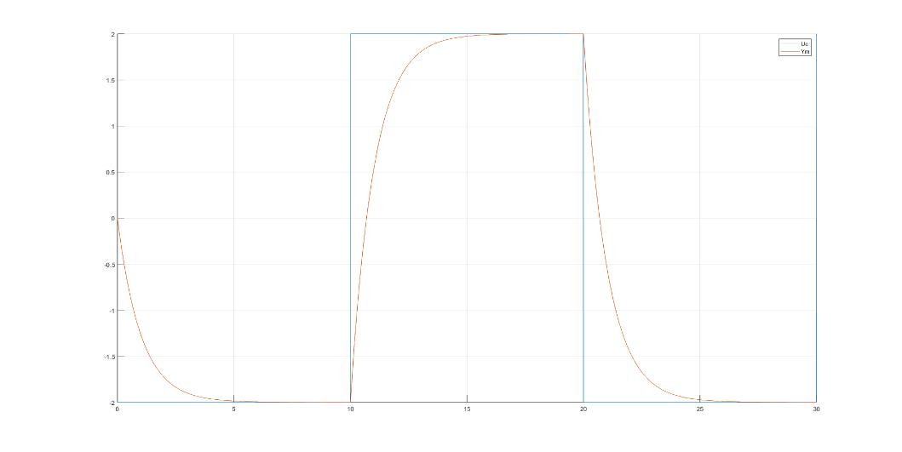

Şekil 1.4 – Kritik Sönümlü Modelin Kare Dalga Referans Sinyali ile Beslenmesi

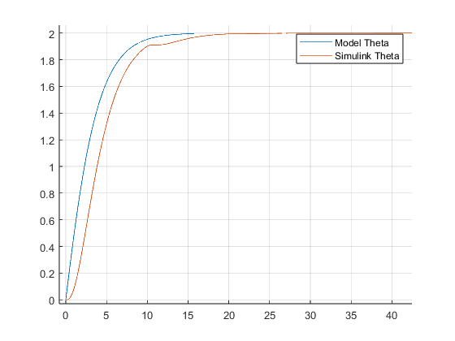

Şekil 1.5 - Uyarlama Kazancının Karakteristik Denklemi ile Gerçek Sistemin Karşılaştırılması

Şekil 1.5’te görüldüğü gibi, gerçek sistem ile karakteristik denklem arasında bir fark bulunmaktadır. Bunun sebebi, karakteristik denklem çıkartılırken geçici hal dinamiklerinin ihmal edilmesindendir.

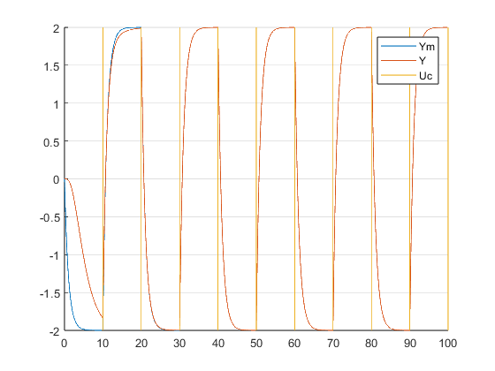

Şekil 1.6 - Kare Dalga Referans Sinyali Altında Elde Edilen Sistem Yanıtı

**Soru – 2**

**a)**

|  |  |
| --- | --- |
| $$J=\frac{1}{2}e^{2}$$ | **(2.a.1)** |
|  |  |

Hatanın karesi başarım ölçütünü minimize eden uyarlama kuralını bulmak için 2.a.1 denklemi kullanılmalıdır.

|  |  |
| --- | --- |
| $$Y\left(s\right)=G\left(s\right)U\left(s\right)=\frac{b}{s\left(s+6\right)}K(u_{c}\left(s\right)-y\left(s\right))$$ | **(2.a.2)** |
|  |  |
| $$e\left(t\right)=y\left(t\right)-y_{m}(t)$$ | **(2.a.3)** |
|  |  |

Burada u parametresi K cinsinden verildiğinden, kontrol parametresi K seçilmelidir. Buna göre;

|  |  |
| --- | --- |
| $$\frac{dK}{dt}=-γ\frac{dJ}{dK}$$ | **(2.a.4)** |
|  |  |
| $$\frac{dJ}{dK}=e\frac{de}{dK}$$ | **(2.a.5)** |
|  |  |
| $$\frac{de}{dK}=\frac{dy}{dK}-\frac{dy_{m}}{dK}, \frac{dy_{m}}{dK}=0$$ | **(2.a.6)** |
|  |  |
| $$\frac{de}{dK}=\frac{dy}{dK}=G\left(s\right)\left(u_{c}-y\right)=\frac{b}{a_{m}}G_{m}(s)\left(u_{c}-y\right)$$ | **(2.a.7)** |
|  |  |
| $$\dot{K}=-γe\frac{b}{a_{m}}G_{m}\left(s\right)\left(u_{c}-y\right)=-γ^{'}eG_{m}\left(s\right)\left(u_{c}-y\right)$$ | **(2.a.8)** |
|  |  |

Denklem 2.a.8’de uyarlama kazancını içeren eşitlik elde edilmiştir. Bu denkleme, kapalı çevrim transfer fonksiyonu eklendiğinde, MIT kuralına göre hatanın karesi başarım ölçütünü minimize eden eşitlik 2.a.9’da elde edilmiştir.

|  |  |
| --- | --- |
|  | **(2.a.9)** |
|  |  |

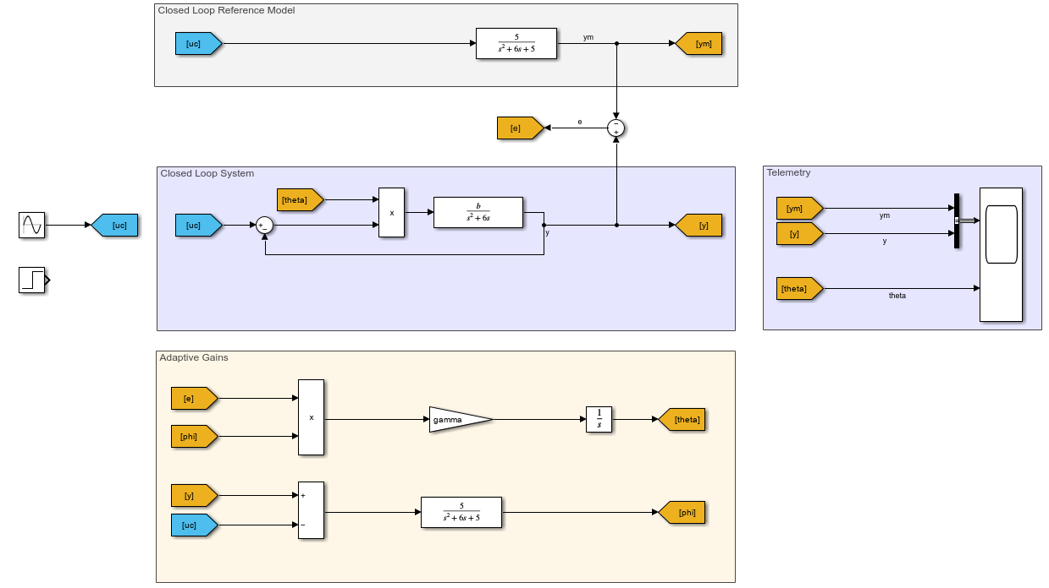

Şekil 2.a.1 - Hatanın Karesi Başarım Ölçütüne Göre Oluşturulmuş Simulink Sistem Modellemesi

Şekil 2.a.1’de verilen simulink modellemesine göre, farklı uyarlama kazançları altında sistem yanıtı ve kontrolör parametresi incelemesi aşağıdaki şekillerde yapılmıştır.

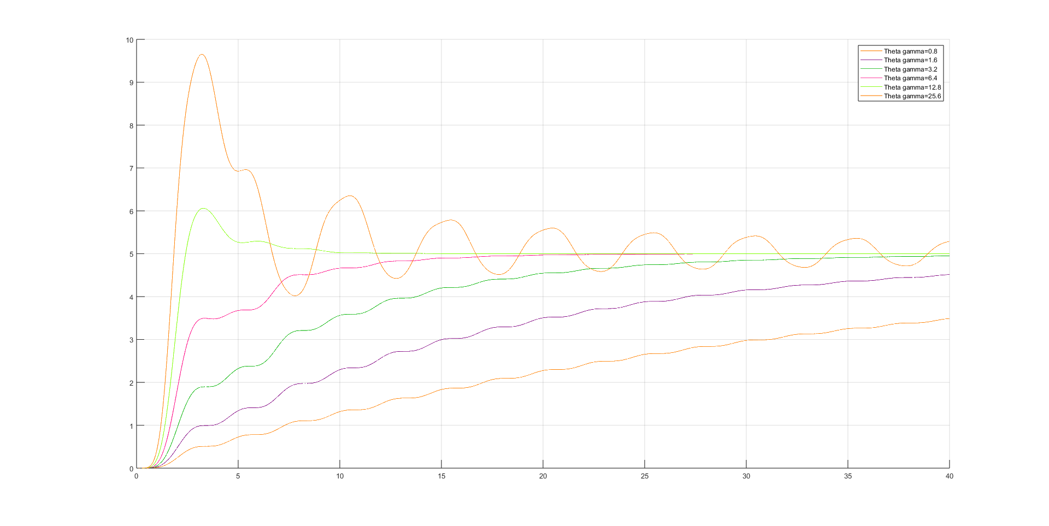

Şekil 2.a.2 - Farklı Uyarlama Kazancı Değerlerine Göre Kontrol Parametresi Değişimi

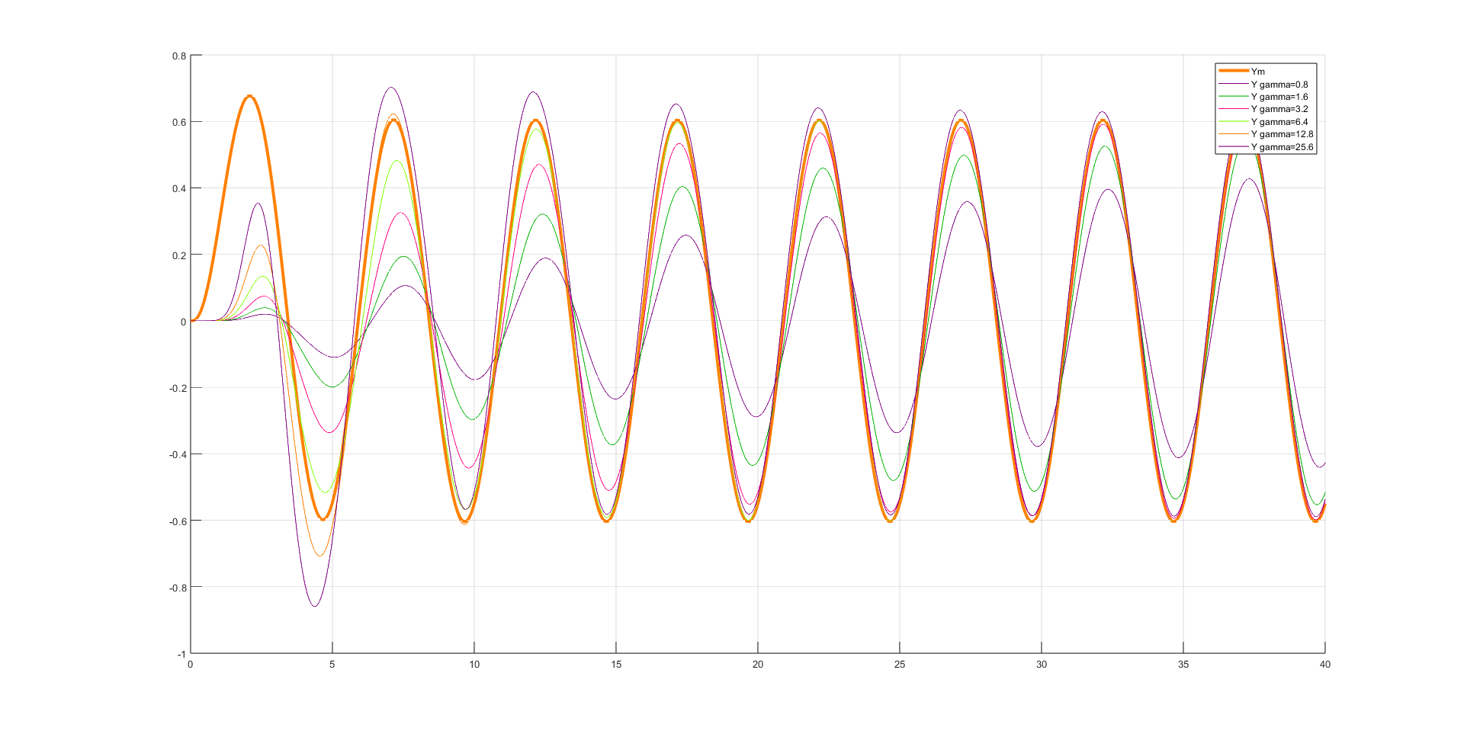

Şekil 2.a.3 - Farklı Uyarlama Kazancı Değerlerine Göre Sistem Yanıt Değişimi

Şekil 2.a.2 ve Şekil 2.a.3’te elde edilen sonuçlara bakarsak, düşük uyarlama kazancı verilen durumlarda, sistem yanıtının modelin yanıtına yaklaşması uzun sürüyor veya yaklaşmayı başaramıyor. Çok yüksek uyarlama kazançları için de istenmeyen salınımlar ve kararsızlığa yakınsamalar oluşabiliyor.

**b)**

|  |  |
| --- | --- |
|  | **(2.b.1)** |
|  |  |

Hatanın mutlak değeri başarım ölçütü 2.b.1’de verilmiştir. Bu ifadenin türevi, hatanın işareti ile hatanın kontrol parametresine göre türevinin çarpımı olarak yazılabilir.

|  |  |
| --- | --- |
| $$\frac{dJ}{dt}=sign\left(e\right)*\frac{∂e}{∂K}$$ | **(2.b.2)** |
|  |  |

Denklem 2.b.2’de elde edilen bu ifade, kontrol parametresinin türevinin elde edildiği denklemde yerine yazıldığında istenen 2.b.3’teki ifade elde edilmiştir.

|  |  |
| --- | --- |
|  | **(2.b.3)** |

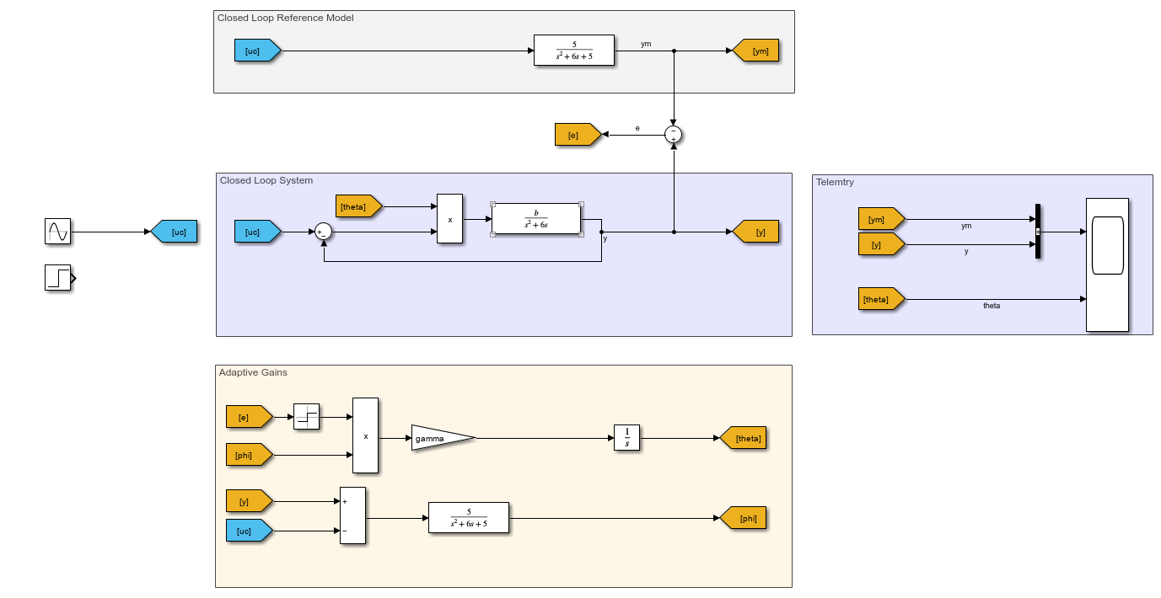

Şekil 2.b.1 - Hatanın Mutlak Değeri Başarım Ölçütüne Göre Oluşturulmuş Simulink Sistem Modellemesi

Şekil 2.b.1’de verilen simulink modellemesine göre, farklı uyarlama kazançları altında sistem yanıtı ve kontrolör parametresi incelemesi aşağıdaki şekillerde yapılmıştır.

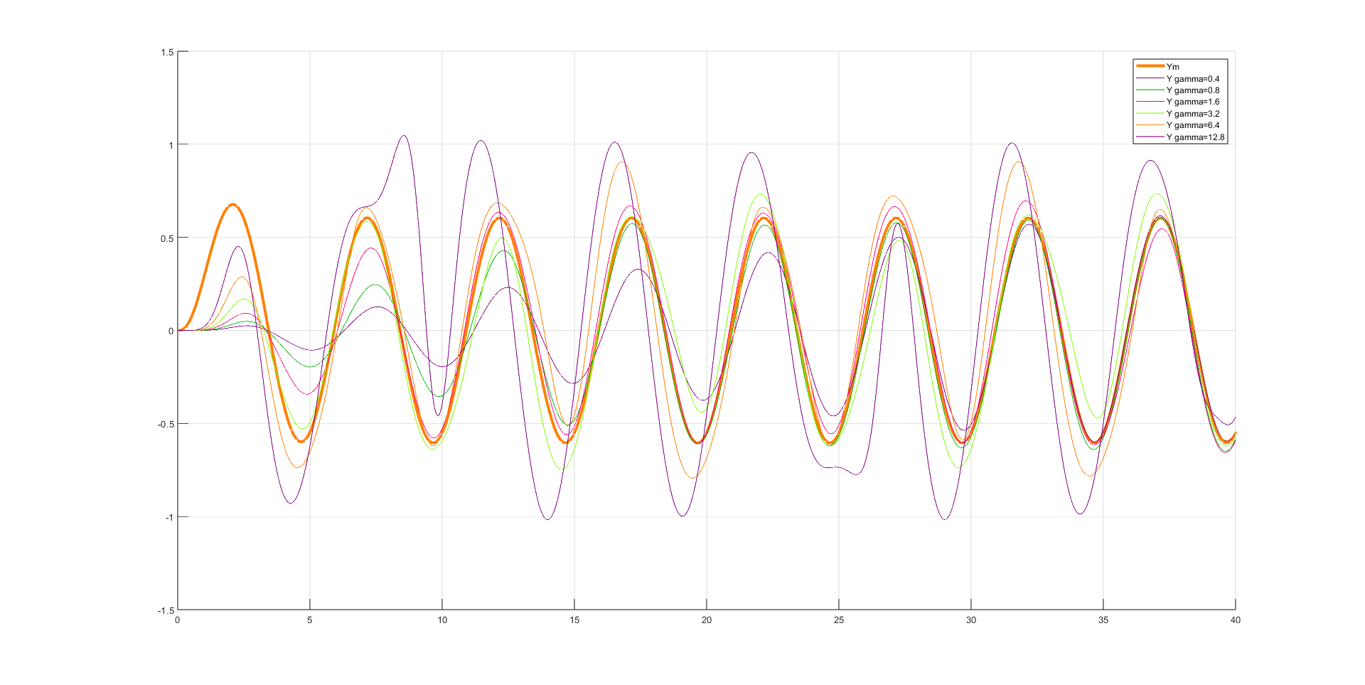

Şekil 2.b.2 - Farklı Uyarlama Kazancı Değerlerine Göre Kontrol Parametresi Değişimi

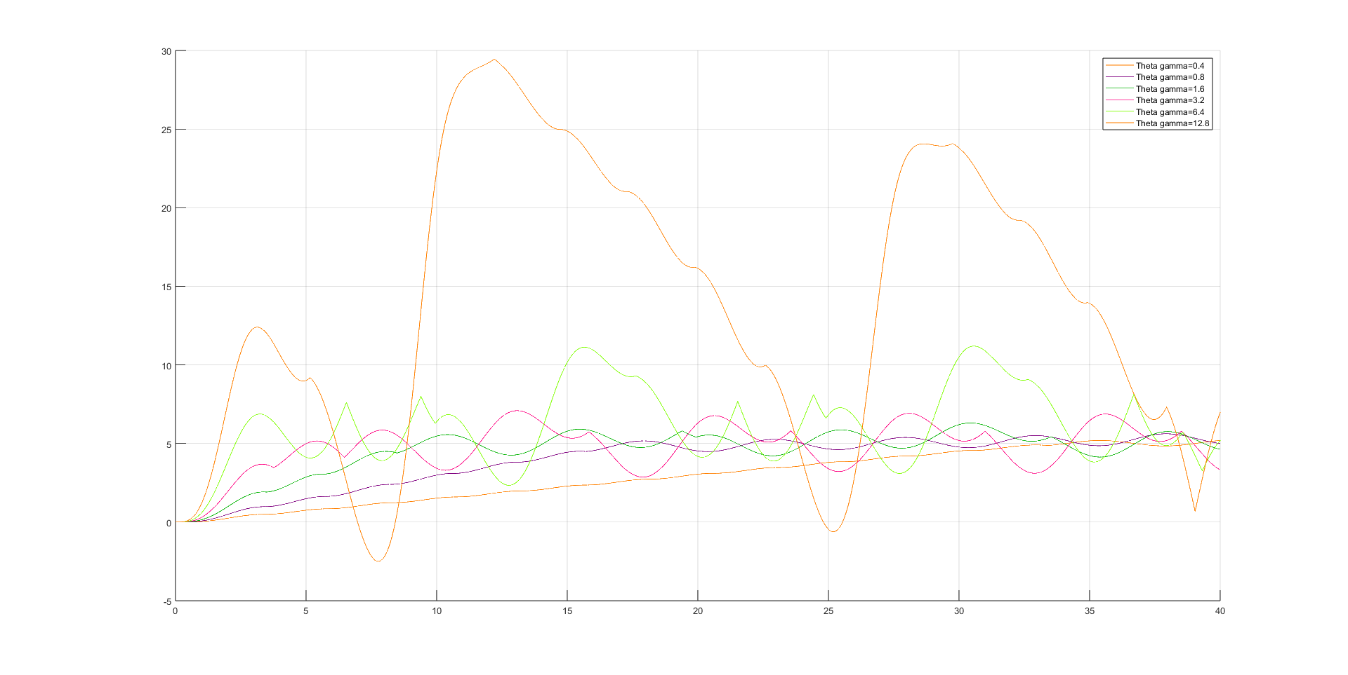

Şekil 2.b.3 - Farklı Uyarlama Kazancı Değerlerine Göre Sistem Yanıt Değişimi

Şekil 2.b.2 ve Şekil 2.b.3’te elde edilen sonuçlara bakarsak, düşük uyarlama kazancı verilen durumlarda, sistem yanıtının modelin yanıtına yaklaşması uzun sürüyor veya yaklaşmayı başaramıyor. Çok yüksek uyarlama kazançları için de istenmeyen salınımlar ve kararsızlığa yakınsamalar oluşabiliyor.

İncelenen şekillerden, hatanın karesi başarım ölçütüne göre hazırlanan ile hatanın mutlak değeri için oluşturulan uyarlama kurallarında, hatanın mutlak değeri ile elde edilen uyarlama kuralının daha düşük uyarlama kazancı değerlerinde bile kararsızlığa yol açabilmesi olarak gözlemlenmiştir.

**c)**

Elde edilen her iki MIT kuralına göre blok diyagramlar oluşturulup, farklı genliklerdeki sinüs giriş sinyalleri ile yapılan simülasyon sonuçları verilmiştir.

Hatanın karesi başarım ölçütüne göre hazırlanan uyarlama kuralının farklı genliklerdeki sonuçları için aşağıda şekiller göz önünde bulundurulabilir.

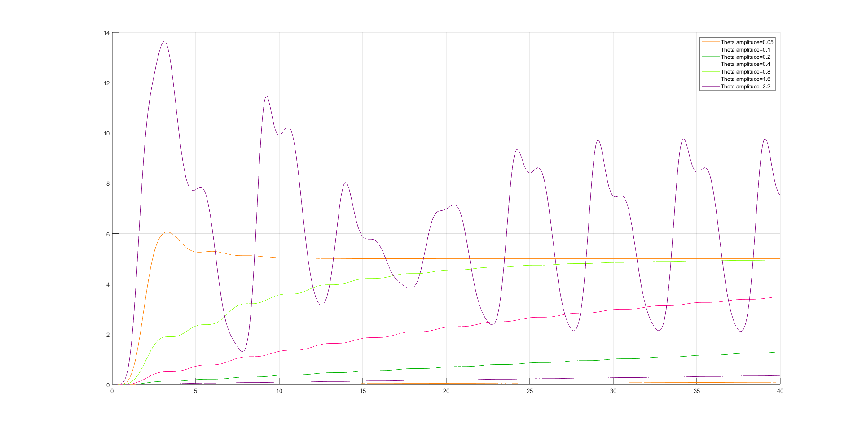

Şekil 2.c.1 - Hatanın Karesi Başarım Ölçütüne Göre Oluşturulan Sistemin Farklı Genliklerdeki Kontrol Parametre Değişimleri

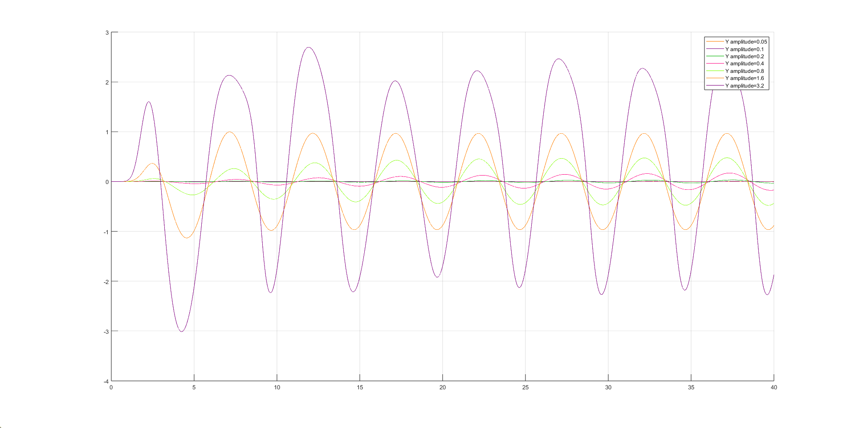

Şekil 2.c.2 - Hatanın Karesi Başarım Ölçütüne Göre Oluşturulan Sistemin Farklı Genliklerdeki Sistem Yanıt Değişimleri

Şekil 2.c.1 ve Şekil 2.c.2’de de görülebildiği gibi, genlik arttıkça sistem daha hızlı bir şekilde kararsızlığa doğru gidiyor olduğu söylenebilir.

Hatanın mutlak değeri başarım ölçütüne göre hazırlanan uyarlama kuralının farklı genliklerdeki sonuçları için aşağıda şekiller göz önünde bulundurulabilir.

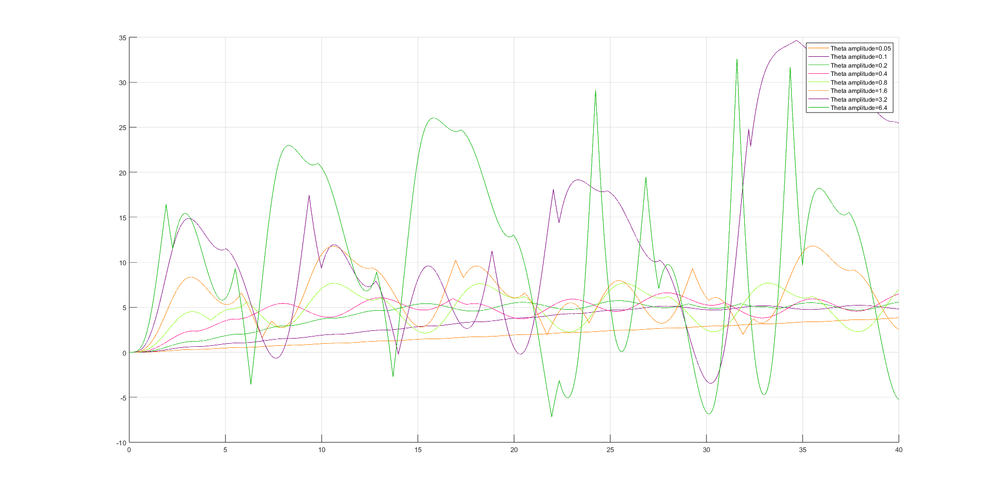

Şekil 2.c.3 - Hatanın Mutlak Değeri Başarım Ölçütüne Göre Oluşturulan Sistemin Farklı Genliklerdeki Kontrol Parametre Değişimleri

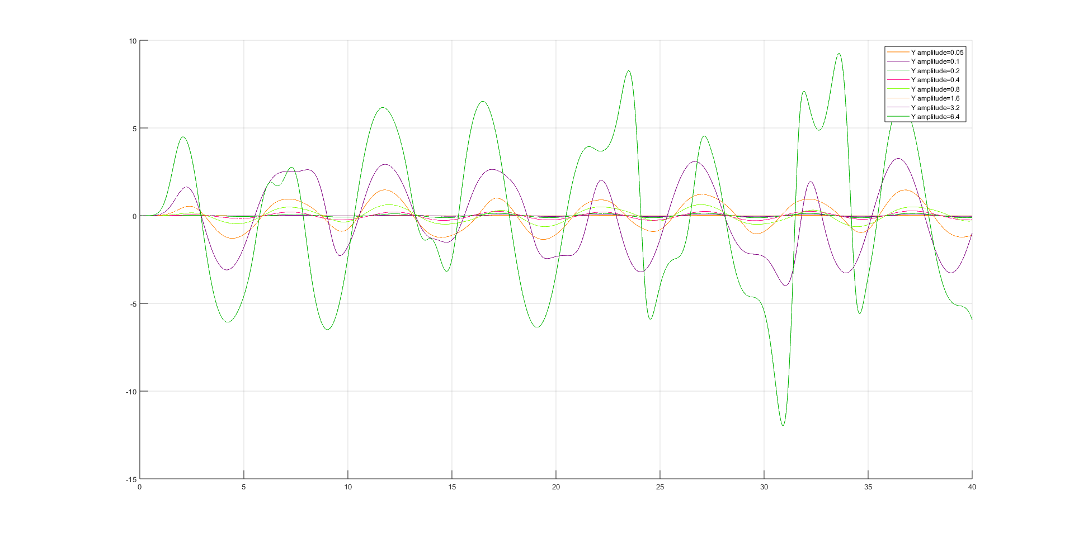

Şekil 2.c.4 - Hatanın Mutlak Değeri Başarım Ölçütüne Göre Oluşturulan Sistemin Farklı Genliklerdeki Sistem Yanıt Değişimleri

Şekil 2.c.3 ve Şekil 2.c.4’teki sonuçlarda, giriş sinyalinin genliği arttıkça sistemin kararsız hale geldiği gözlemlenmektedir.

**d)**

Normalize etme işlemi için gereken $φ$ parametresi, duyarlılık türevinin negatif hali olarak yazılmalıdır. Denklem 2.d.1, 2.d.2 ve 2.d.3’te bu parametreyi bulmak için gerekli aşamalar gösterilmiştir.

|  |  |
| --- | --- |
| $$φ=-\frac{de}{dK}=-\frac{(y-y_{m})}{dK}$$ | **(2.d.1)** |
|  |  |
| $$φ=\frac{-dGu}{dK}+\frac{dG_{m}u_{c}}{dK}, \frac{dG_{m}u_{c}}{dK}=0$$ | **(2.d.2)** |
|  |  |
| $$φ=\frac{-dGu}{dK}=\frac{-dG*K(u_{c}-y)}{dK}=G(y-u_{c})$$ | **(2.d.3)** |
|  |  |

$φ$ parametresinin denkleminin bulunması ile birlikte, denklem 2.d.4’te verilen normalize edilmiş MIT kuralında yerine konulmuş hali 2.d.5’te verilmiştir. $α$ değeri systemin paydasının 9’a gitmesini engelleyen ufak bir sayıdır. Bu soru için 0.1 olarak seçilmiştir.

|  |  |
| --- | --- |
| $$\frac{dK}{dt}=\frac{γeφ}{α+φ^{T}φ}$$ | **(2.d.4)** |
|  |  |
| $$\dot{K}=\frac{γeG(y-u_{c})}{α+{\left(G(y-u_{c})\right)}^{2}}=\frac{γ^{'}eG_{m}\left(y-u_{c}\right)}{α+{\left(G_{m}\left(y-u_{c}\right)\right)}^{2}}$$ | **(2.d.5)** |
|  |  |

Denklem 2.d.5’te kapalı çevrim transfer fonksiyonu, denklemde yerine konulduğunda sistem simüle edilebilir bir hale getirilmiş olur.

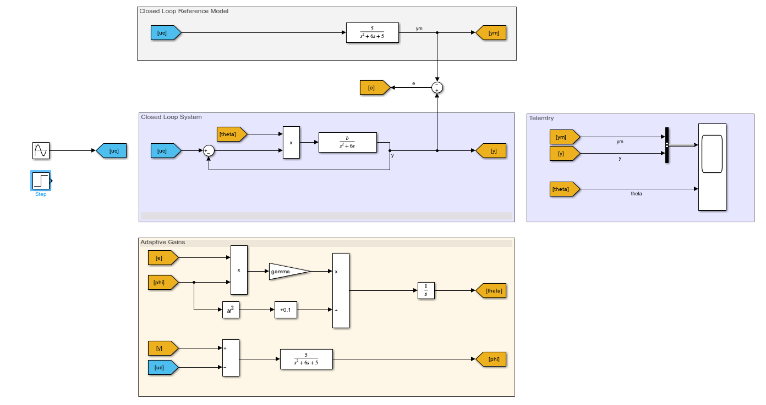

Şekil 2.d.1 - Normalize Edilmiş Sistem Modeli

Sistemin normalize edilmiş halinin modeldeki gösterimi Şekil 2.d.1’de verilmiştir. Sistemin farklı genliklerdeki tepkisinin referans modele oranla değişimi Şekil 2.d.2’de gösterilmiştir.

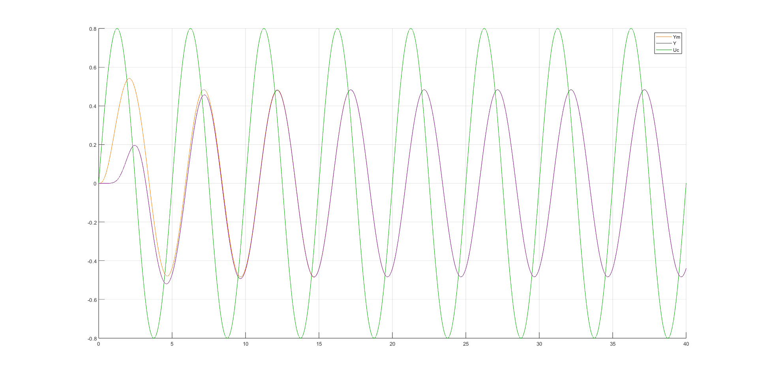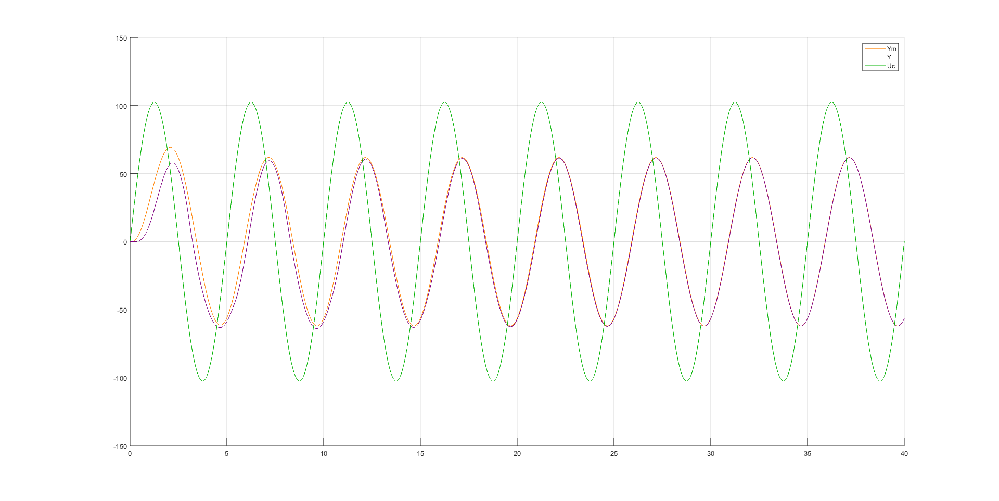

Şekil 2.d.2 – Giriş Sinyalinin Genliğinin 0.8 ve 102.4 Verildiği Durumlardaki Değişimi

Şekil 2.d.2’de de gözlendiği üzere, normalize edilmiş sistem, önceki şıklarda elde edilen sonuçların aksine, farklı referans genliklerinde istenen sistem ile oldukça benzer yanıtlar verdiği gözlemlenmektedir. Normalize edilmiş sistem, istendiği üzere, giriş sinyalinin genliğinden bağımsız olarak yanıt vermiştir.

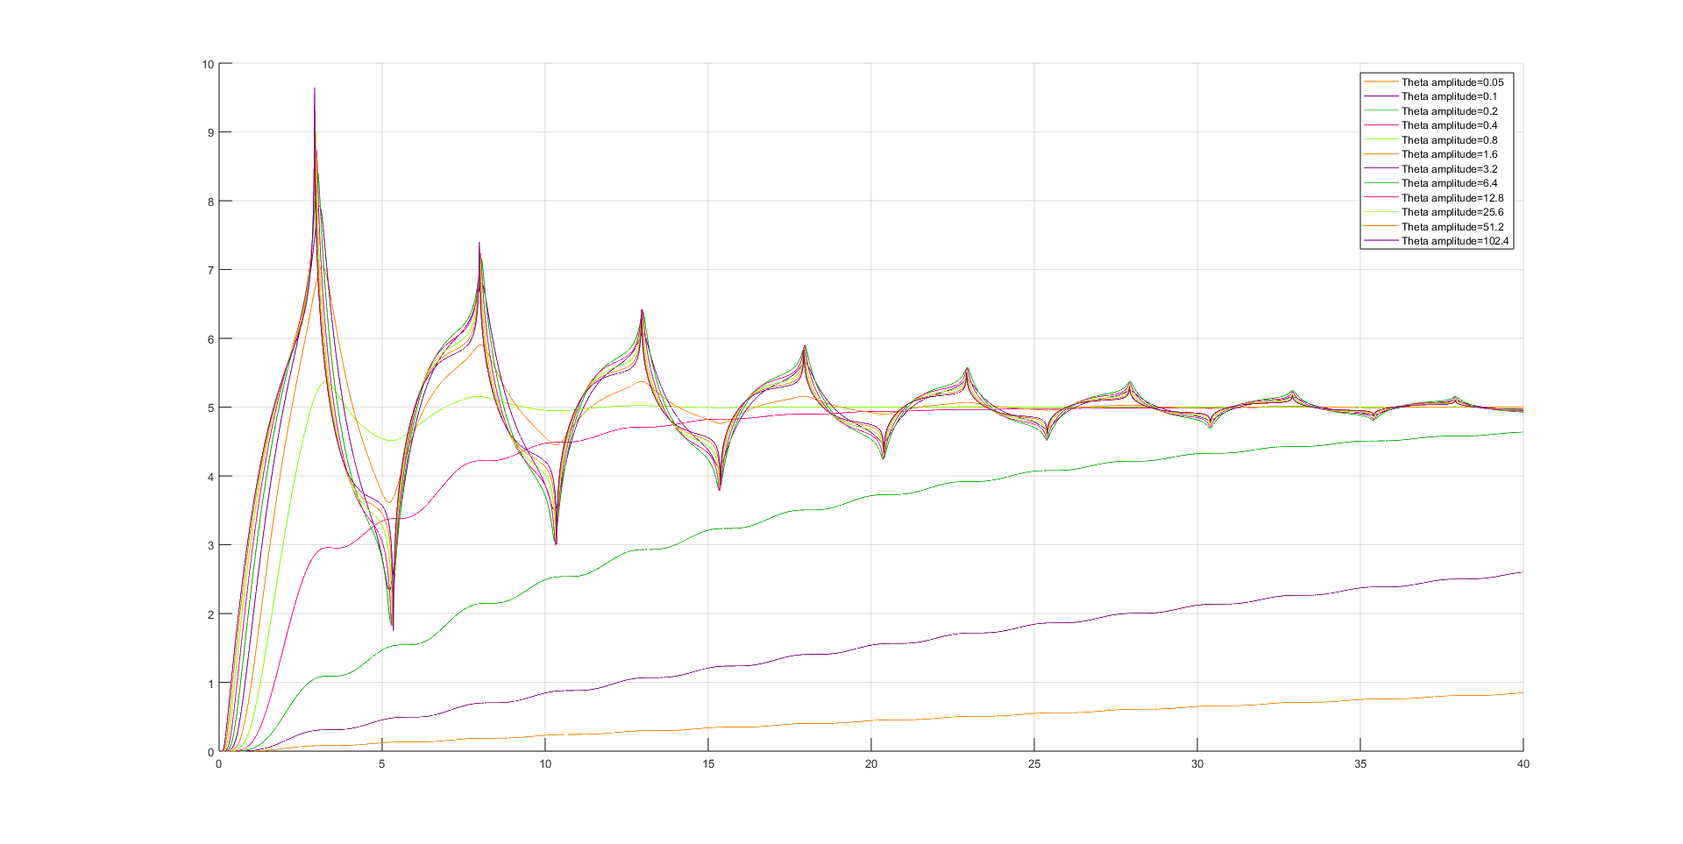

Şekil 2.d.3 – Normalize Edilmiş Sistemin Farklı Genliklerdeki Kontrol Parametreleri

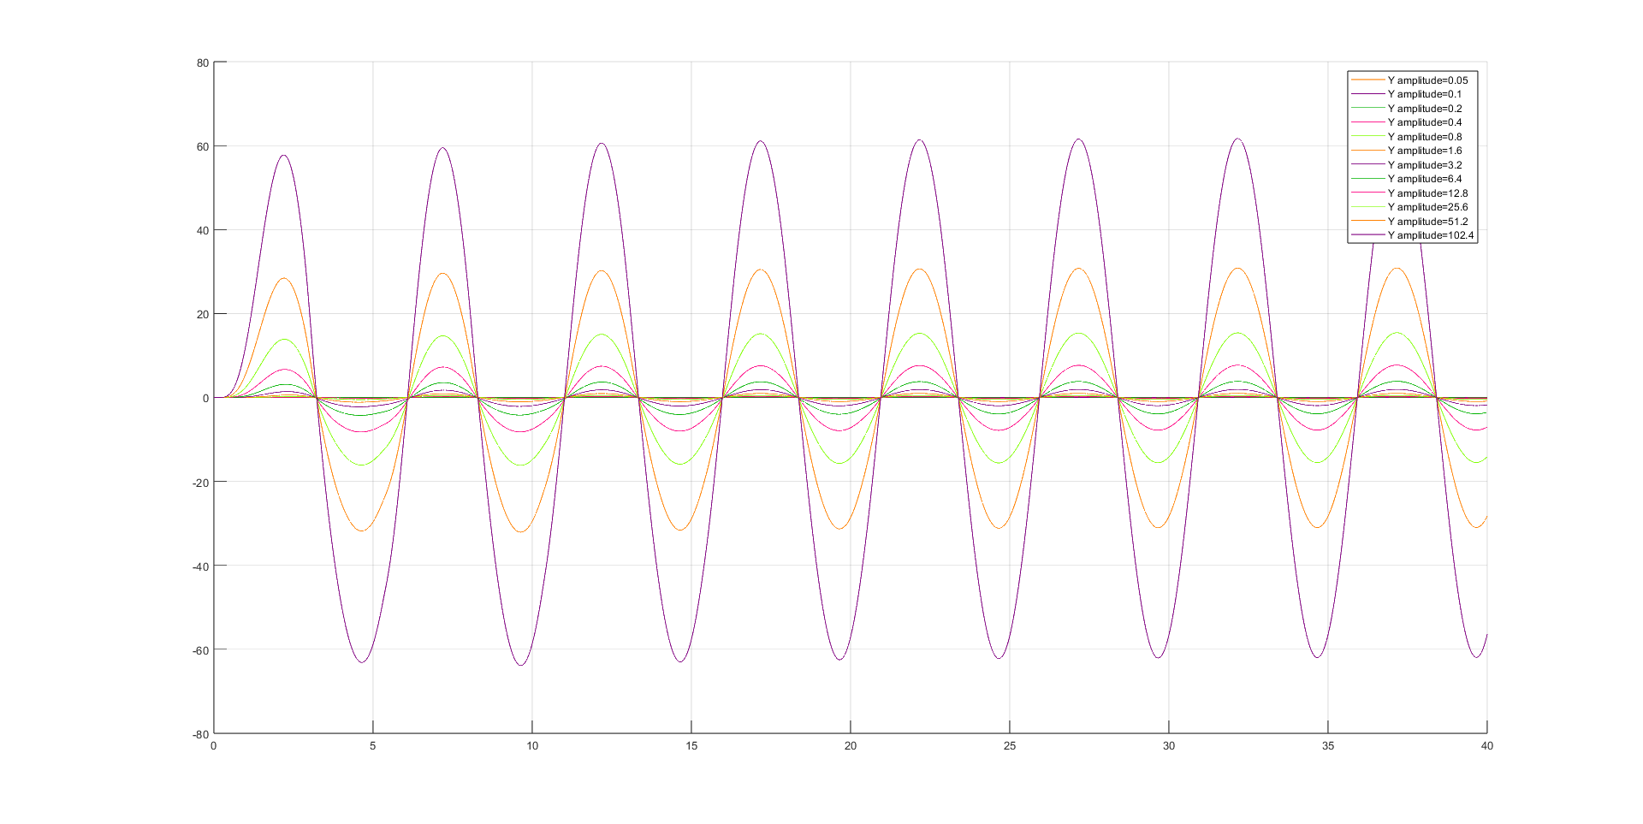

Şekil 2.d.4 – Normalize Edilmiş Sistemin Farklı Genliklerdeki Yanıtları

Normalize edilmiş sistemin farklı genliklerdeki kontrol parametrelerinin değişimi ve yanıtları Şekil 2.d.3 ve 2.d.4’te verilmiştir. Sistemin genliğinin olağanüstü artışına rağmen, kontrol parametresi istenen seviyeye gelmekte ve referans modele uygun yanıtlar vermektedir. Sistemin kararlılığı korunmaktadır.

Çok düşük genlik değerlerinde, kontrol parametresi adaptasyon sürecinde çok yavaş kaldığından istenen seviyeye gelememektedir.

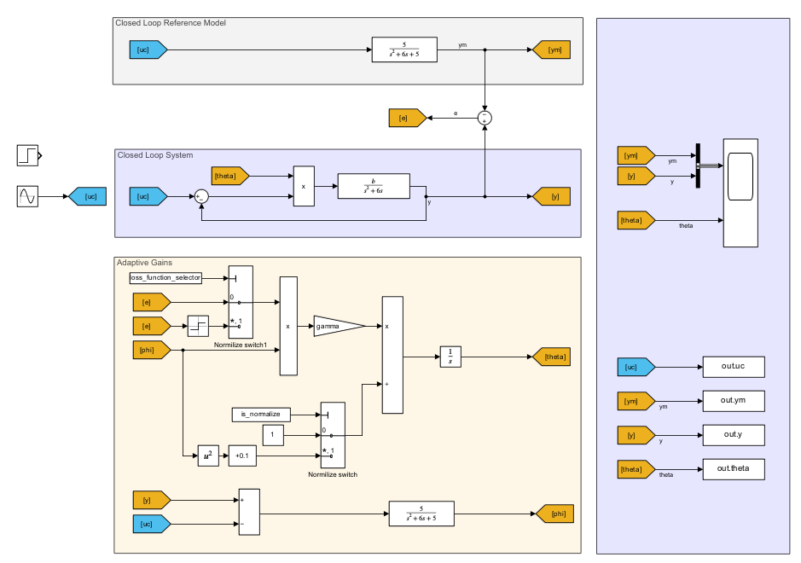

Şekil 2.1 – Birleştirilmiş Sistem Modeli

Simülasyonların daha kolay hale getirilmesi ve işlevselliği için 2. Sorudaki bütün şıklar tek bir model haline getirilmiştir. Simülasyonun çalıştırılması ile ilgili bilgilendirmeler README.md dosyasında bulunabilir.

**Referanslar**

B. Pasik-Duncan, "Adaptive Control [Second edition, by Karl J. Astrom and Bjorn Wittenmark, Addison Wesley (1995)]," in IEEE Control Systems Magazine, vol. 16, no. 2, pp. 87-, April 1996, doi: 10.1109/MCS.1996.487415.

Yalçın, Y. (2025) “Uyarlamalı Kontrol Sistemleri” Ders Notları. ITU.